

 

ROTINA DO BERCÁRIO

QUINTA-FEIRA- 28-05-2020

**HORA DA CANÇÃO**

* Iniciar a aula com a música Xô Preguiça. (Vídeo no blog)
* Atividade jogo campo de futebol. (Vídeo no blog)

Momento da higienização (troca de fraldas**)**

* Momento do poema Paraíso. Autor José Paulo Paes. (Vídeo no blog)

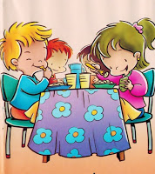 Hora do lanche 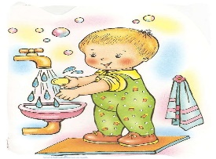Escovação e higienização  Soninho Momento da higienização

Saída.